

Madrid, 27 de septiembre de 2019

**audiencias jueves 26 de SEPTIEMBRE**

‘Gran Hermano VIP’, imbatible, cuadruplica a sus rivales

**Con un 29,6% de cuota de pantalla y 2.769.000 espectadores,** se impuso en 23,3 puntos a Antena 3 (6,3%)

**Telecinco (19,1%)** fue la televisión más vista del día, con casi 8 puntos de ventaja sobre Antena 3 (11,5%) tras liderar el ranking de lo más visto del jueves con ‘Gran Hermano VIP: Express’, la gala de ‘Gran Hermano VIP’ e Informativos Telecinco 21:00 horas

El fenómeno **‘Gran Hermano VIP’ (29,6% y 2.769.000)** sigue campando sin rival en cada una de sus emisiones. Anoche multiplicó por 4 el resultado obtenido por Antena 3 en su franja (6,3%), en la que emitió la película ‘The purgue: la noche de las bestias’ (6,9% y 801.000). El *reality* registró el **minuto de oro de la jornada**, a las 23:50 horas, **con 3,8 millones de espectadores** (32,5%).

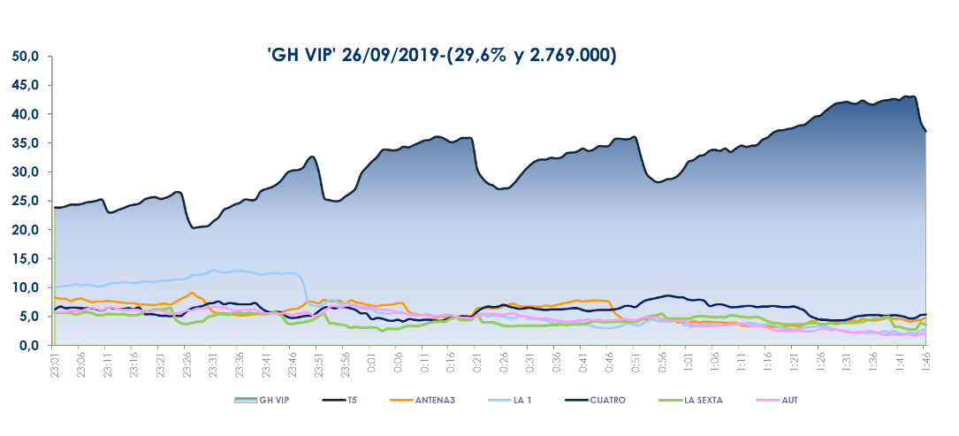 **Franja ‘Gran Hermano VIP’**

**(23:01-01:47h)**



El espacio previo a la gala **‘Gran Hermano VIP: Expréss’** **(19,9% y 3.200.000)**, lo más visto del día, también lideró su franja con casi 6 puntos de ventaja sobre su inmediato competidor (14,1%) y un *target* comercial del 20,5%. Lo mismo que el posterior, **‘Gran Hermano VIP: la casa en directo’ (23,8% y 631.000)**, con casi 20 puntos sobre Antena 3 (3,9%) y un *target* comercial del 25,2% de *share*.

**Informativos Telecinco 21:00 h** **(16,8% y 2.304.000)** fue el tercer espacio más visto del día y oferta informativa líder del jueves con 3,2 puntos de ventaja sobre Antena 3 Noticias 2 (13,6% y 1.808.000).

En el *daytime*, **‘El programa de Ana Rosa’** **(21,4% y 656.000)** se hizo de nuevo con el dominio de su franja de emisión con **más de 7 puntos de ventaja** sobre ‘Espejo Público’ (14,2% y 425.000). Creció casi 1 punto hasta anotar un 22,3% en *target* comercial. **‘Sálvame Limón’** **(13,3% y 1.463.000)** y **‘Sálvame Naranja’** **(19,6% y 1.682.000)** que **anotó su segundo mejor *share* de la temporada,** dominaron sus respectivas franjas sobre Antena 3 (9,5% y 11,4%), mientras que ‘**Pasapalabra’** (18,1% y 1.916.000) se impuso en 4,1 puntos a la oferta de su inmediato competidor en su banda (14%).

**Como resultado, Telecinco anotó un 19,1% en el total día**, 7,6 puntos sobre Antena 3 (11,5%). Se alzó con la victoria de las franjas de *daytime* (19%), mañana (19%), tarde (19,4%), *prime time* (19,3%) y *late night* (32,9%). También fue la televisión más vista en el *target* comercial del total día (19,8%), *daytime* (20,1%) y *prime time* (19%).